

SIATOD

Manual de Usuario: Módulo Terceros

Versión: 0100

Fecha: 21/03/2017

|  |
| --- |
| Queda prohibido cualquier tipo de explotación y, en particular, la reproducción, distribución, comunicación pública y/o transformación, total o parcial, por cualquier medio. |

**INDICE**

1 INICIAR SESIÓN 5

2 ADMINISTRAR PROVEEDORES 6

2.1 Crear Proveedor 6

2.2 Consultar Proveedor 9

2.3 Modificar Proveedor 12

2.4 Eliminar Proveedor 13

3 ADMINISTRAR CLIENTES 15

3.1 Crear Cliente 15

3.2 Consultar Cliente 18

3.3 Modificar Cliente 21

3.4 Eliminar Cliente 23

4 ADMINISTRAR PERSONAS 25

4.1 Crear Persona 25

4.2 Consultar Persona 28

4.3 Modificar Persona 31

4.4 Eliminar Persona 32

**ÍNDICE DE FIGURAS**

Figura 1.1 Inicio de sesión 5

Figura 1.2 Página de inicio 5

Figura 2.1 Módulo Terceros - Menú 6

Figura 2.2 Opción Crear Proveedor - Menú 7

Figura 2.3 Opción Crear Proveedor - Área de trabajo 8

Figura 2.4 Opción Crear Proveedor - Diligenciamiento de campos 8

Figura 2.5 Opción Crear Proveedor - Creación de proveedor exitosa 9

Figura 2.6 Módulo Terceros - Menú 10

Figura 2.7 Opción Consultar Proveedor - Menú 11

Figura 2.8 Opción Consultar Proveedor - Área de trabajo 11

Figura 2.9 Opción Consultar Proveedor - Modificar 12

Figura 2.10 Opción Modificar Proveedor - Área de trabajo 12

Figura 2.11 Opción Modificar Proveedor - Modificación exitosa 13

Figura 2.12 Opción Consultar Proveedor - Eliminar 13

Figura 2.13 Opción Eliminar Proveedor – Confirmación 14

Figura 2.14 Opción Consultar Proveedor - Eliminación de Proveedor exitosa 14

Figura 3.1 Módulo Terceros - Menú 15

Figura 3.2 Opción Crear Cliente - Menú 16

Figura 3.3 Opción Crear Cliente - Área de trabajo 17

Figura 3.4 Opción Crear Cliente - Diligenciamiento de campos 18

Figura 3.5 Opción Crear Clientes - Creación de cliente exitosa 18

Figura 3.6 Módulo Terceros - Menú 19

Figura 3.7 Opción Consultar Cliente - Menú 20

Figura 3.8 Opción Consultar Cliente - Área de trabajo 21

Figura 3.9 Opción Consultar Cliente - Modificar 21

Figura 3.10 Opción Modificar Cliente - Área de trabajo 22

Figura 3.11 Opción Modificar Cliente - Modificación exitosa 22

Figura 3.12 Opción Consultar Cliente - Eliminar 23

Figura 3.13 Opción Eliminar Cliente – Confirmación 23

Figura 3.14 Opción Consultar Cliente - Eliminación de Cliente exitosa 24

Figura 3.1 Módulo Terceros - Menú 25

Figura 3.2 Opción Crear Persona - Menú 26

Figura 3.3 Opción Crear Persona - Área de trabajo 27

Figura 3.4 Opción Crear Persona - Diligenciamiento de campos 28

Figura 3.5 Opción Crear Persona - Creación de persona exitosa 28

Figura 3.6 Módulo Terceros - Menú 29

Figura 3.7 Opción Consultar Persona - Menú 30

Figura 3.8 Opción Consultar Persona - Área de trabajo 31

Figura 3.9 Opción Consultar Persona - Modificar 31

Figura 3.10 Opción Modificar Persona - Área de trabajo 32

Figura 3.11 Opción Modificar Persona - Modificación exitosa 32

Figura 3.12 Opción Consultar Persona - Eliminar 33

Figura 3.13 Opción Eliminar Persona – Confirmación 33

Figura 3.14 Opción Consultar Persona - Eliminación de Persona exitosa 34

# INICIAR SESIÓN

El módulo de *Inicio de sesión* le permitirá ingresar al sistema haciendo uso de un usuario y contraseña determinados. Cada usuario estará asociado a un perfil de usuario, el cual tendrá privilegios sobre una o varias opciones del sistema. A continuación se presentan los pasos para iniciar sesión e ingresar al sistema:

* En su navegador, diríjase a la url *http://localhost/hmvc_ci/index.php*.
* Digite su usuario y contraseña en los campos correspondientes y de clic en el botón *Login*

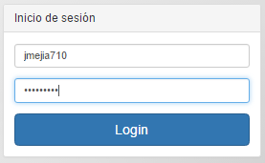

Figura 1.1 Inicio de sesión

* A continuación se cargará la página de inicio del sistema.

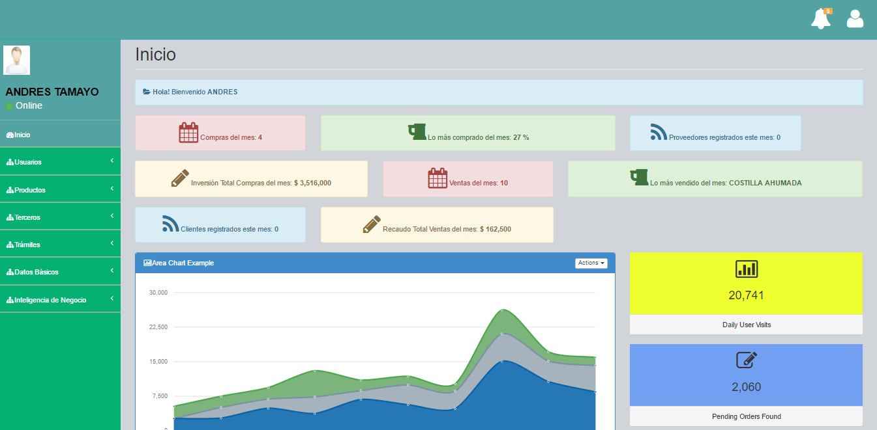

Figura 1.2 Página de inicio

# ADMINISTRAR PROVEEDORES

El submódulo *Administrar Proveedores* le permitirá crear, consultar, modificar y eliminar los proveedores en el sistema.

## Crear Proveedor

La opción *Crear Proveedor* le permitirá registrar los proveedores de los diferentes ingredientes y a los cuales se les realizarán compras para abastecer el inventario. A continuación se detalla el proceso de registro de proveedores.

* Una vez realizado el ingreso al sistema y cargada la página de inicio, ubíquese sobre el menú del lado izquierdo, diríjase al módulo *Terceros* y presione clic sobre él para desplegar sus submódulos.

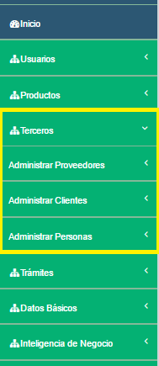

Figura 2.1 Módulo Terceros - Menú

* Ubíquese sobre el submódulo *Administrar Proveedores* y de clic sobre él para desplegar las opciones asociadas.
* Ubíquese sobre la opción *Crear Proveedor* y de clic sobre ella para abrirla en el área de trabajo.

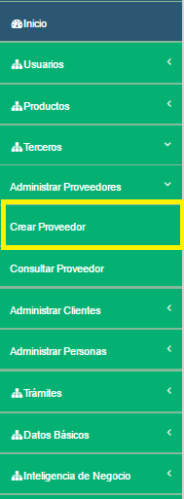

Figura 2.2 Opción Crear Proveedor - Menú

* Se cargará en el área de trabajo la opción *Crear Proveedor*.

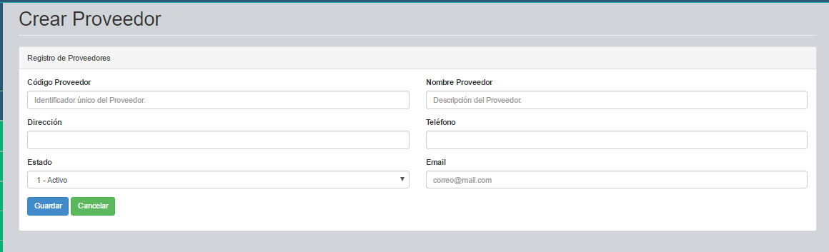

Figura 2.3 Opción Crear Proveedor - Área de trabajo

* Diligencie los datos de la siguiente manera:
  + *Código Proveedor:* Es la identificación única del proveedor (NIT, cédula, etc.). Este campo es obligatorio.
  + *Nombre Proveedor:* Nombre, razón social o descripción del tercero que se encargará de proveer los ingredientes que harán parte del inventario. Este campo es obligatorio.
  + *Dirección:* Domicilio donde está ubicado el centro de operación del proveedor. Este campo es opcional (de no indicarse, debe diligenciarse con un punto “.”).
  + *Teléfono:* Número de teléfono o número celular del proveedor. Este campo es opcional (de no indicarse, debe diligenciarse con un punto “.”).
  + *Estado:* El estado en el que desea crear el proveedor: activo (listo para usar) o inactivo (si no se desea usar aún). Este campo es obligatorio.
  + *Email:* Correo electrónico de contacto del proveedor.Este campo es obligatorio.
* Una vez diligenciados todos los campos, de clic en el botón “*Guardar*” para terminar la creación del proveedor y registrar los datos en la base de datos.

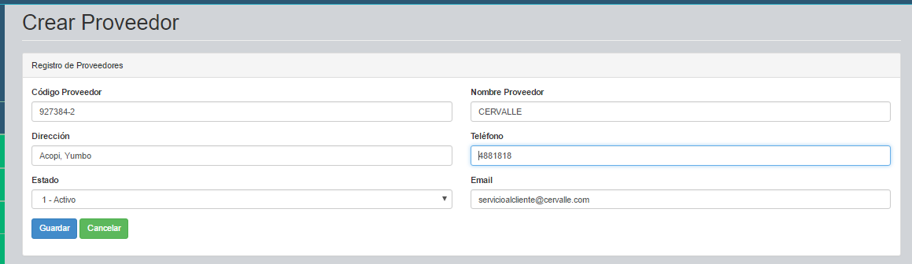

Figura 2.4 Opción Crear Proveedor - Diligenciamiento de campos

* Al finalizar el guardado, el sistema emitirá un mensaje de éxito al crear el proveedor.

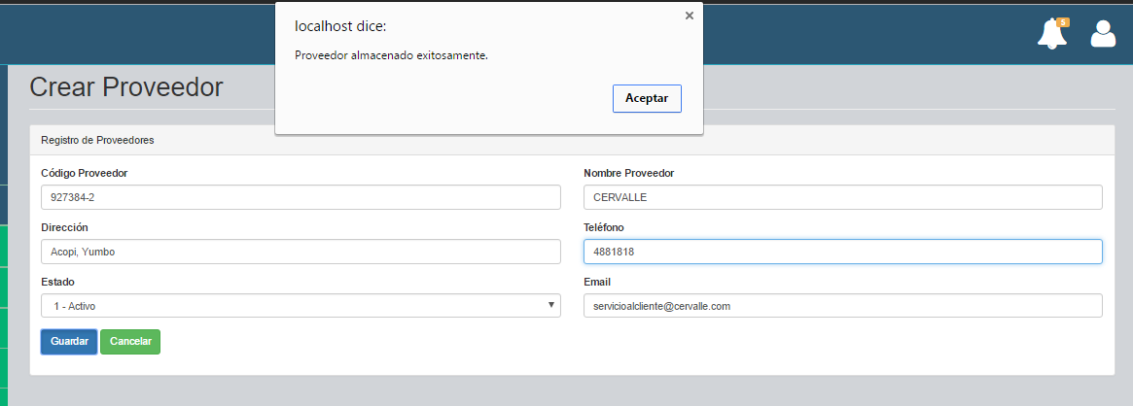

Figura 2.5 Opción Crear Proveedor - Creación de proveedor exitosa

## Consultar Proveedor

La opción *Consultar Proveedor* le permitirá visualizar los proveedores registrados en el sistema y posteriormente modificarlos o eliminarlos.

* Una vez realizado el ingreso al sistema y cargada la página de inicio, ubíquese sobre el menú del lado izquierdo, diríjase al módulo *Terceros* y presione clic sobre él para desplegar sus submódulos.



Figura 2.6 Módulo Terceros - Menú

* Ubíquese sobre el submódulo *Administrar Proveedores* y de clic sobre él para desplegar las opciones asociadas.
* Ubíquese sobre la opción *Consultar Proveedor* y de clic sobre ella para abrirla en el área de trabajo.

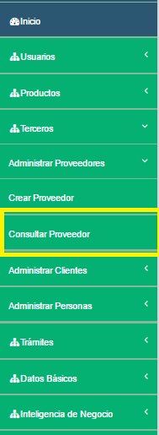

Figura 2.7 Opción Consultar Proveedor - Menú

* Se cargará en el área de trabajo la opción *Consultar Proveedor*.

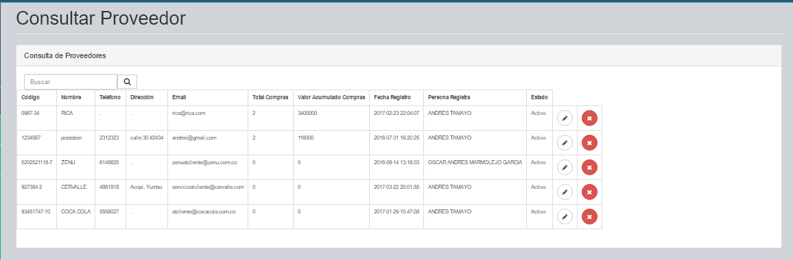

Figura 2.8 Opción Consultar Proveedor - Área de trabajo

* En el campo de búsqueda podrá digitar todo o parte del código o nombre del proveedor a consultar. Al digitar el valor de búsqueda, presione clic en la lupa para ejecutar la consulta y visualizar el resultado.

## Modificar Proveedor

La opción *Modificar Proveedor* le permitirá actualizar los datos de los proveedores registrados en el sistema.

* Una vez realizado el ingreso al sistema y ubicado en la opción “*Consultar Proveedor*” del submódulo *“Administrar Proveedores”*, presione clic sobre el botón de modificación (botón con forma de lápiz) del proveedor que desea modificar.

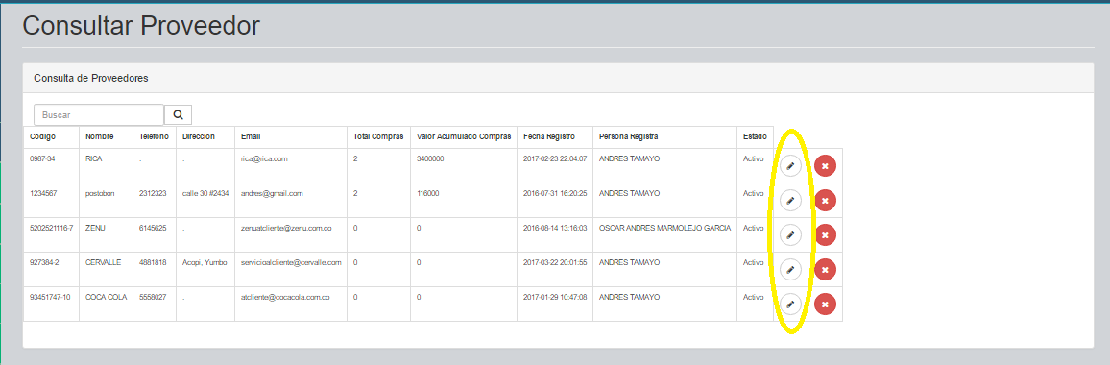

Figura 2.9 Opción Consultar Proveedor - Modificar

* A continuación se cargará sobre el área de trabajo la opción de modificación de proveedores con los datos del proveedor seleccionado.

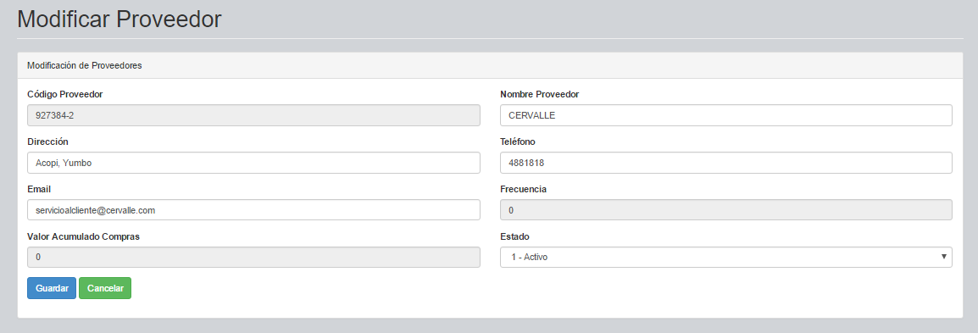

Figura 2.10 Opción Modificar Proveedor - Área de trabajo

* Modifique los datos que desee (nombre, dirección, teléfono, email y/o estado) y presione el botón *“Guardar”* para confirmar los cambios. El sistema notificará si la operación fue exitosa.

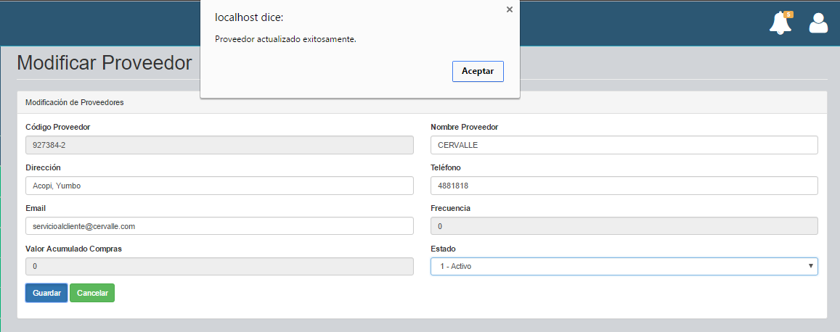

Figura 2.11 Opción Modificar Proveedor - Modificación exitosa

## Eliminar Proveedor

La opción *Eliminar Proveedor* le permitirá borrar los proveedores que no desee mantener disponibles en el sistema. Cuando el proveedor se encuentra registrado en alguna compra, no será posible eliminarlo.

* Una vez realizado el ingreso al sistema y ubicado en la opción “*Consultar Proveedor*” del submódulo *“Administrar Proveedores”*, presione clic sobre el botón de eliminación (botón con forma de “X”) del proveedor que desea eliminar.

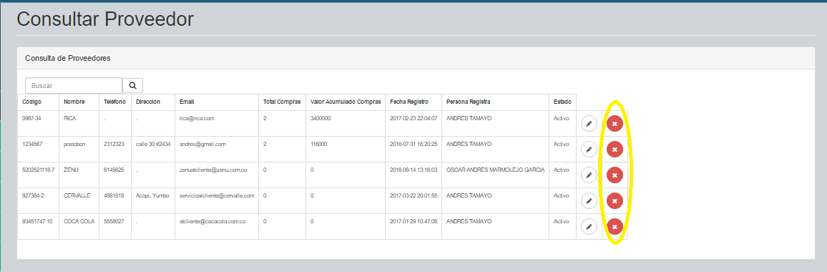

Figura 2.12 Opción Consultar Proveedor - Eliminar

* A continuación se visualizará un mensaje para confirmar la eliminación del proveedor seleccionado.

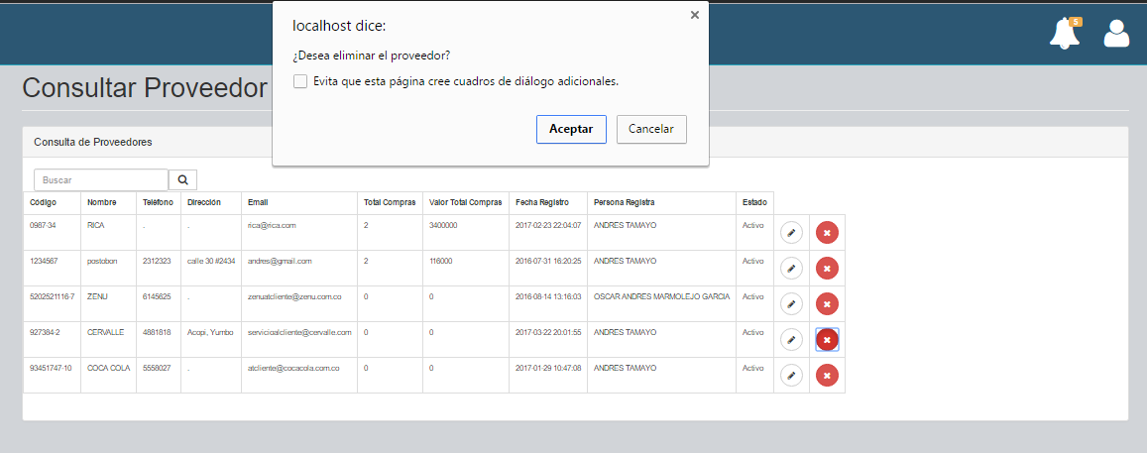

Figura 2.13 Opción Eliminar Proveedor – Confirmación

* Si selecciona “Cancelar”, se abortará la eliminación del proveedor. Si selecciona “Aceptar” se llevará a cabo la eliminación del proveedor y una vez finalizada, se recargará la lista de proveedores.

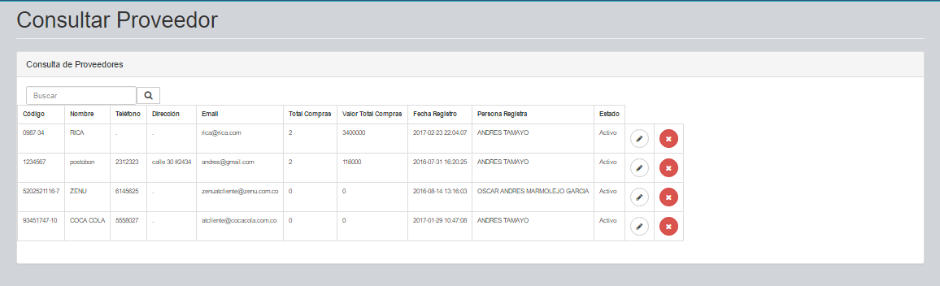

Figura 2.14 Opción Consultar Proveedor - Eliminación de Proveedor exitosa

# ADMINISTRAR CLIENTES

El submódulo *Administrar Clientes* le permitirá crear, consultar, modificar y eliminar los clientes en el sistema.

## Crear Cliente

La opción *Crear Cliente* le permitirá registrar los clientes a los que se les realicen ventas. A continuación se detalla el proceso de registro de clientes.

* Una vez realizado el ingreso al sistema y cargada la página de inicio, ubíquese sobre el menú del lado izquierdo, diríjase al módulo *Terceros* y presione clic sobre él para desplegar sus submódulos.



Figura 3.1 Módulo Terceros - Menú

* Ubíquese sobre el submódulo *Administrar Clientes* y de clic sobre él para desplegar las opciones asociadas.
* Ubíquese sobre la opción *Crear Cliente* y de clic sobre ella para abrirla en el área de trabajo.

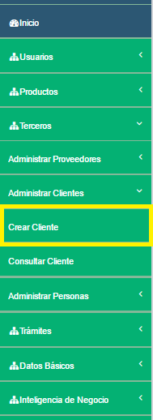

Figura 3.2 Opción Crear Cliente - Menú

* Se cargará en el área de trabajo la opción *Crear Cliente*.

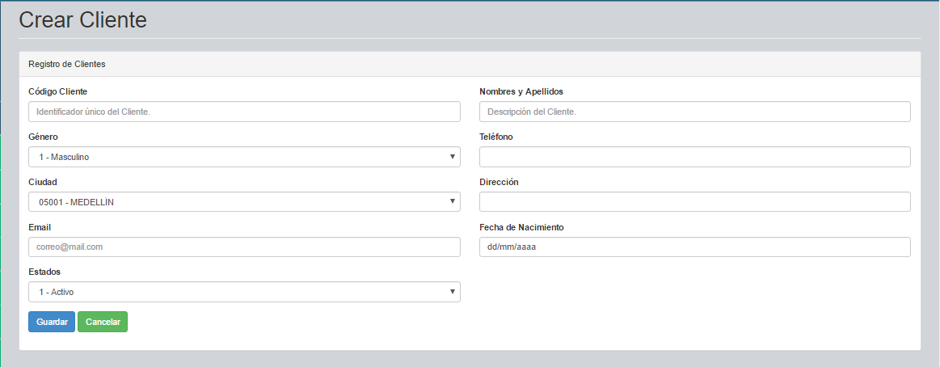

Figura 3.3 Opción Crear Cliente - Área de trabajo

* Diligencie los datos de la siguiente manera:
  + *Código Cliente:* Es la identificación única del cliente (número de cédula). Este campo es obligatorio.
  + *Nombres y Apellidos:* Nombre completo del cliente. Este campo es obligatorio.
  + *Género:* Masculino o femenino. Este campo es obligatorio.
  + *Teléfono:* Número de teléfono o número celular de contacto del cliente. Este campo es opcional (de no indicarse, debe diligenciarse con un punto “.”).
  + *Ciudad:* Ciudad de residencia del cliente. Este campo es obligatorio.
  + *Dirección:* Dirección de residencia del cliente. Este campo es opcional (de no indicarse, debe diligenciarse con un punto “.”).
  + *Email:* Correo electrónico de contacto del proveedor.Este campo es obligatorio.
  + *Fecha de nacimiento:* Fecha de nacimiento del cliente.Este campo es obligatorio.
  + *Estado:* El estado en el que desea crear el cliente: activo (listo para usar) o inactivo (si no se desea usar aún). Este campo es obligatorio.
* Una vez diligenciados todos los campos, de clic en el botón “*Guardar*” para terminar la creación del cliente y registrar los datos en la base de datos.

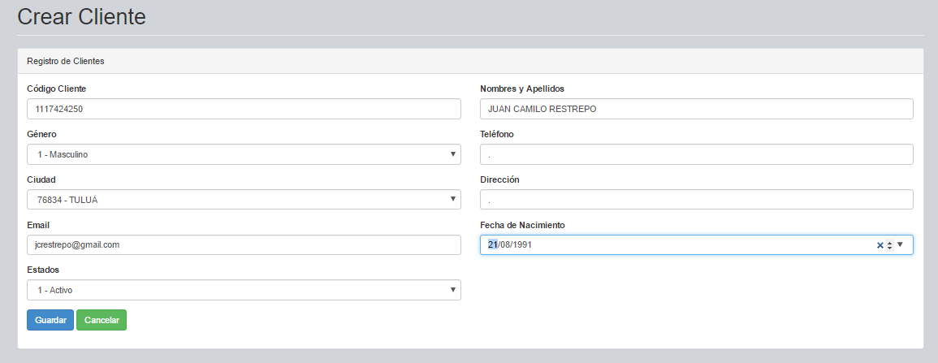

Figura 3.4 Opción Crear Cliente - Diligenciamiento de campos

* Al finalizar el guardado, el sistema emitirá un mensaje de éxito al crear el cliente.

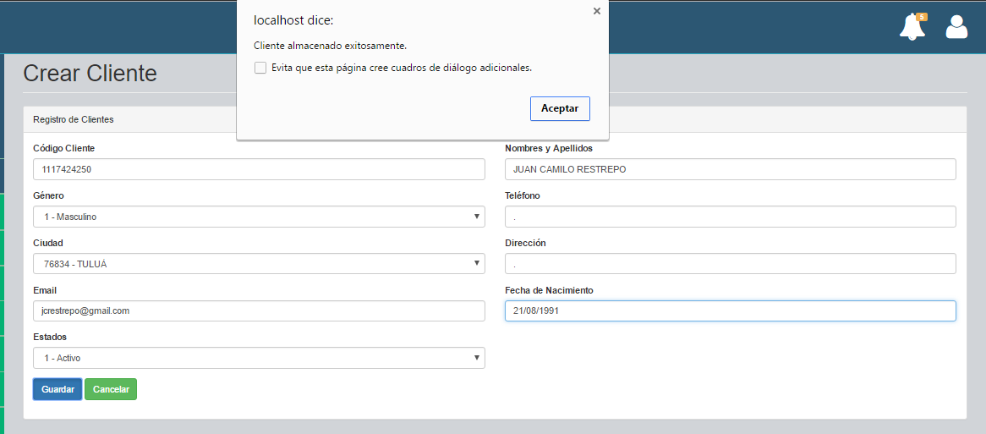

Figura 3.5 Opción Crear Clientes - Creación de cliente exitosa

## Consultar Cliente

La opción *Consultar Cliente* le permitirá visualizar los clientes registrados en el sistema y posteriormente modificarlos o eliminarlos.

* Una vez realizado el ingreso al sistema y cargada la página de inicio, ubíquese sobre el menú del lado izquierdo, diríjase al módulo *Terceros* y presione clic sobre él para desplegar sus submódulos.



Figura 3.6 Módulo Terceros - Menú

* Ubíquese sobre el submódulo *Administrar Clientes* y de clic sobre él para desplegar las opciones asociadas.
* Ubíquese sobre la opción *Consultar Cliente* y de clic sobre ella para abrirla en el área de trabajo.

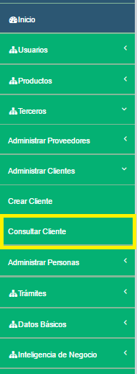

Figura 3.7 Opción Consultar Cliente - Menú

* Se cargará en el área de trabajo la opción *Consultar Cliente*.

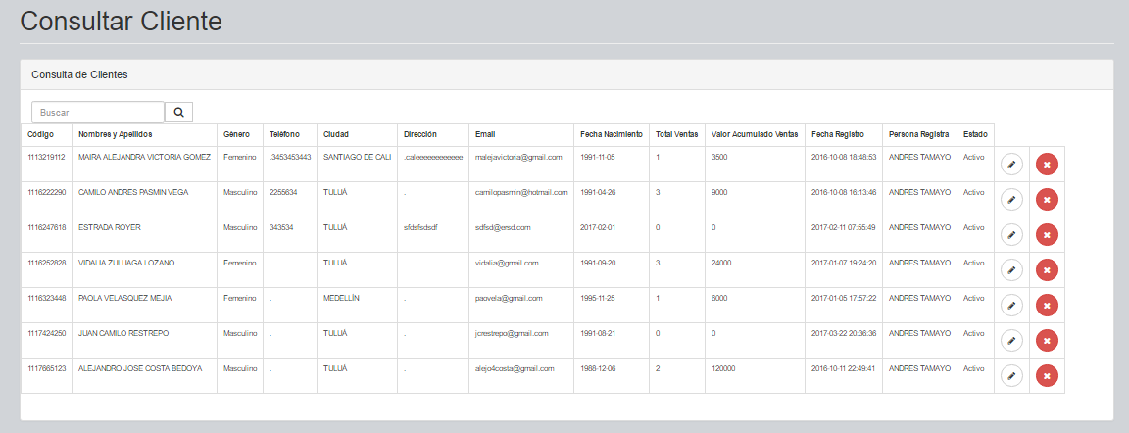

Figura 3.8 Opción Consultar Cliente - Área de trabajo

* En el campo de búsqueda podrá digitar todo o parte del código o nombre del cliente a consultar. Al digitar el valor de búsqueda, presione clic en la lupa para ejecutar la consulta y visualizar el resultado.

## Modificar Cliente

La opción *Modificar Cliente* le permitirá actualizar los datos de los clientes registrados en el sistema.

* Una vez realizado el ingreso al sistema y ubicado en la opción “*Consultar Cliente*” del submódulo *“Administrar Clientes”*, presione clic sobre el botón de modificación (botón con forma de lápiz) del cliente que desea modificar.

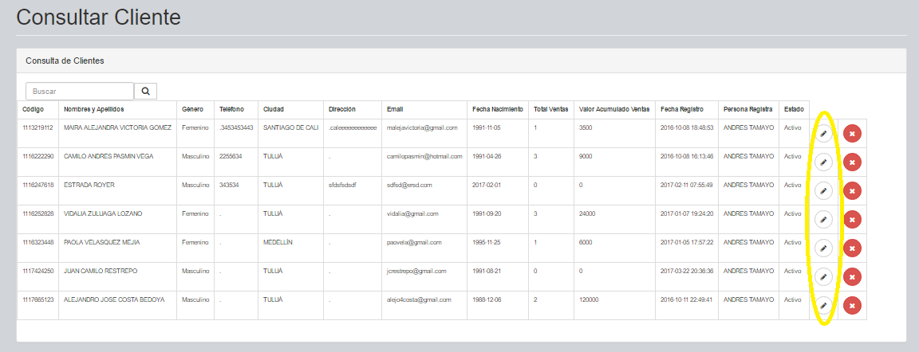

Figura 3.9 Opción Consultar Cliente - Modificar

* A continuación se cargará sobre el área de trabajo la opción de modificación de clientes con los datos del cliente seleccionado.

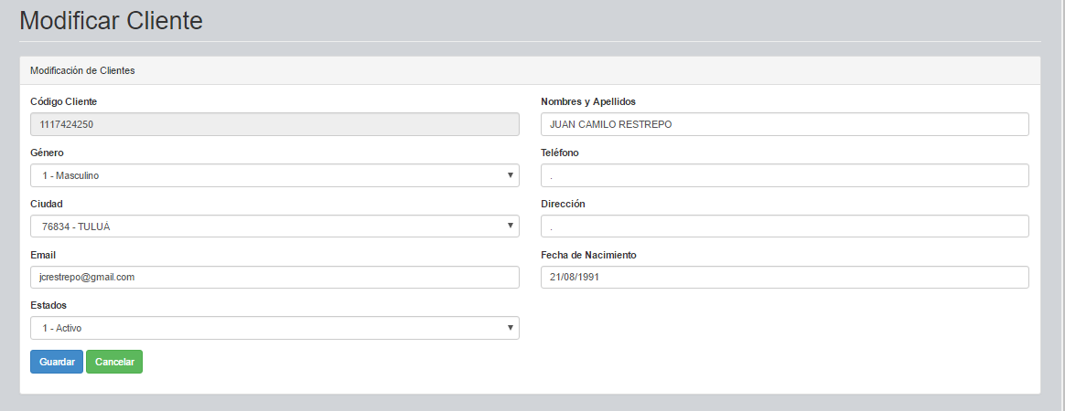

Figura 3.10 Opción Modificar Cliente - Área de trabajo

* Modifique los datos que desee (nombres y apellidos, género, teléfono, ciudad, dirección, email, fecha de nacimiento y/o estado) y presione el botón *“Guardar”* para confirmar los cambios. El sistema notificará si la operación fue exitosa.

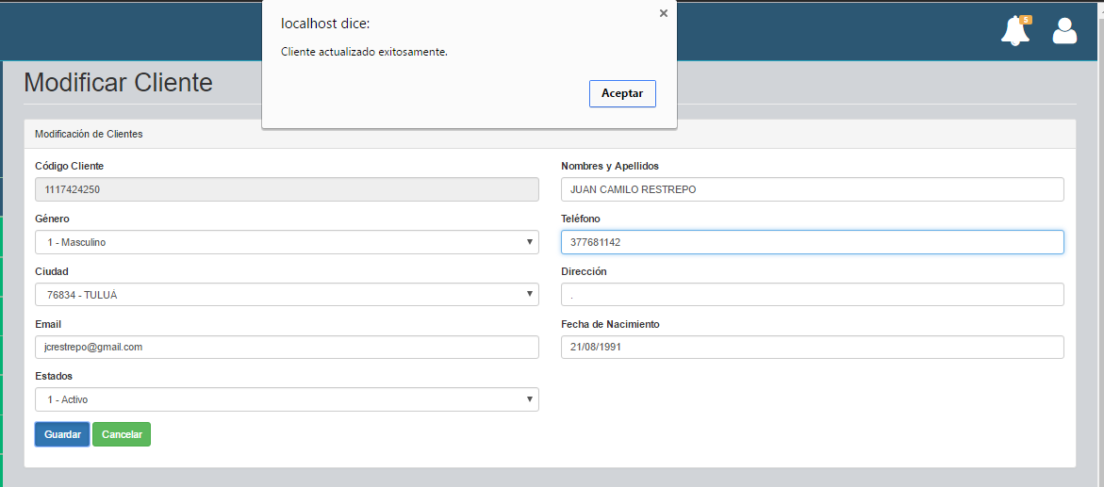

Figura 3.11 Opción Modificar Cliente - Modificación exitosa

## Eliminar Cliente

La opción *Eliminar Cliente* le permitirá borrar los clientes que no desee mantener disponibles en el sistema. Cuando el cliente se encuentra registrado en alguna venta, no será posible eliminarlo.

* Una vez realizado el ingreso al sistema y ubicado en la opción “*Consultar Cliente*” del submódulo *“Administrar Clientes”*, presione clic sobre el botón de eliminación (botón con forma de “X”) del cliente que desea eliminar.

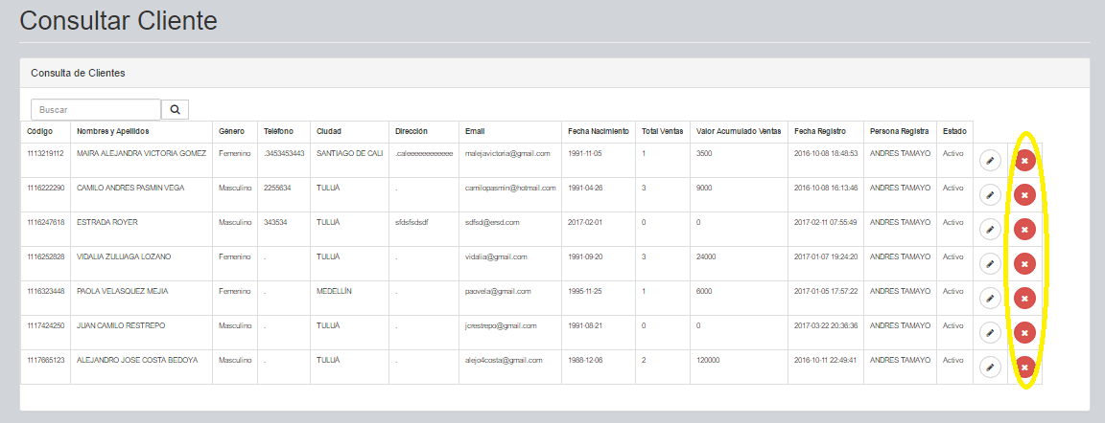

Figura 3.12 Opción Consultar Cliente - Eliminar

* A continuación se visualizará un mensaje para confirmar la eliminación del cliente seleccionado.

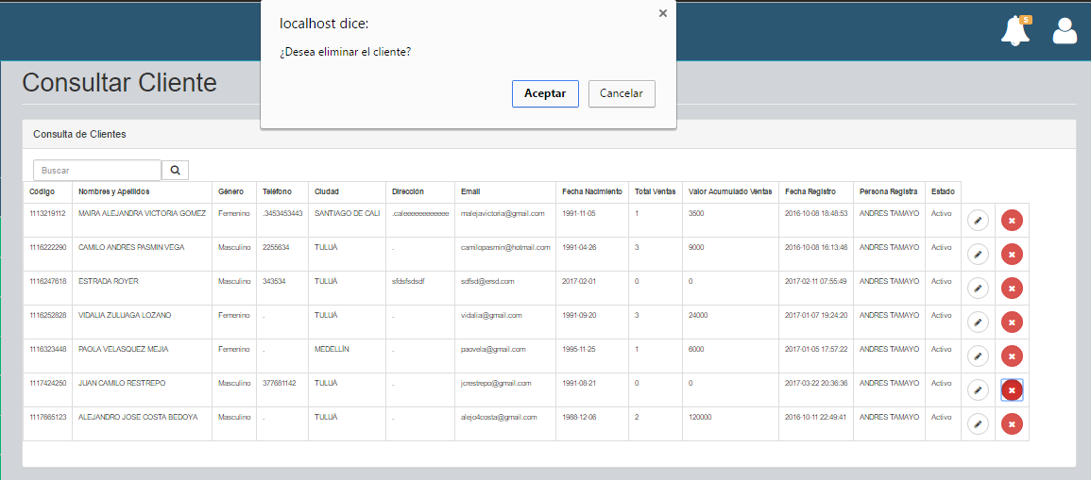

Figura 3.13 Opción Eliminar Cliente – Confirmación

* Si selecciona “Cancelar”, se abortará la eliminación del cliente. Si selecciona “Aceptar” se llevará a cabo la eliminación del cliente y una vez finalizada, se recargará la lista de clientes.

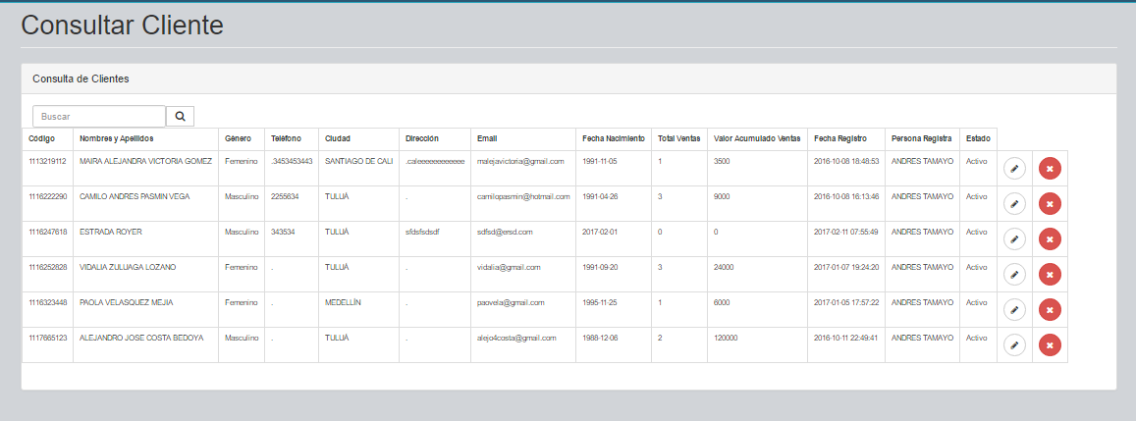

Figura 3.14 Opción Consultar Cliente - Eliminación de Cliente exitosa

# ADMINISTRAR PERSONAS

El submódulo *Administrar Personas* le permitirá crear, consultar, modificar y eliminar las personas que harán uso del sistema.

## Crear Persona

La opción *Crear Persona* le permitirá registrar los datos de las personas que harán uso del sistema por medio de la asociación de un usuario. A continuación se detalla el proceso de registro de personas.

* Una vez realizado el ingreso al sistema y cargada la página de inicio, ubíquese sobre el menú del lado izquierdo, diríjase al módulo *Terceros* y presione clic sobre él para desplegar sus submódulos.



Figura 3.1 Módulo Terceros - Menú

* Ubíquese sobre el submódulo *Administrar Personas* y de clic sobre él para desplegar las opciones asociadas.
* Ubíquese sobre la opción *Crear Persona* y de clic sobre ella para abrirla en el área de trabajo.

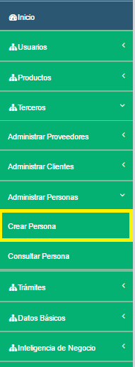

Figura 3.2 Opción Crear Persona - Menú

* Se cargará en el área de trabajo la opción *Crear Persona*.

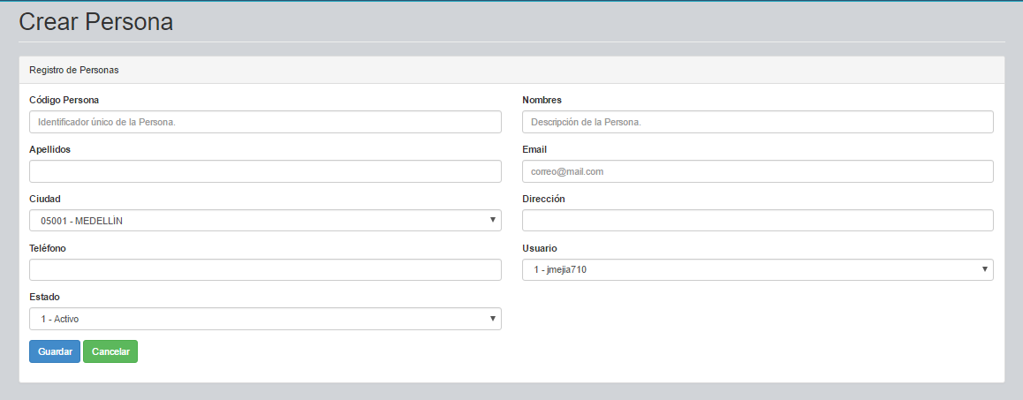

Figura 3.3 Opción Crear Persona - Área de trabajo

* Diligencie los datos de la siguiente manera:
  + *Código Persona:* Es la identificación única de la persona (número de cédula). Este campo es obligatorio.
  + *Nombres:* Nombre completo de la persona. Este campo es obligatorio.
  + *Apellidos:* Apellidos completos de la persona. Este campo es obligatorio.
  + *Email:* Correo electrónico institucional (o en su defecto, personal) de la persona. Este campo es obligatorio.
  + *Ciudad:* Ciudad de residencia de la persona. Este campo es obligatorio.
  + *Dirección:* Dirección de residencia de la persona. Este campo es obligatorio.
  + *Teléfono:* Número de teléfono o número celular de la persona. Este campo es obligatorio.
  + *Usuario:* Usuario asignado a la persona para que acceda al sistema. Cada usuario solo podrá ser asignado a una persona a la vez.Este campo es obligatorio.
  + *Estado:* El estado en el que desea crear la persona: activo (listo para usar) o inactivo (si no se desea usar aún). Este campo es obligatorio.
* Una vez diligenciados todos los campos, de clic en el botón “*Guardar*” para terminar la creación de la persona y registrar los datos en la base de datos.

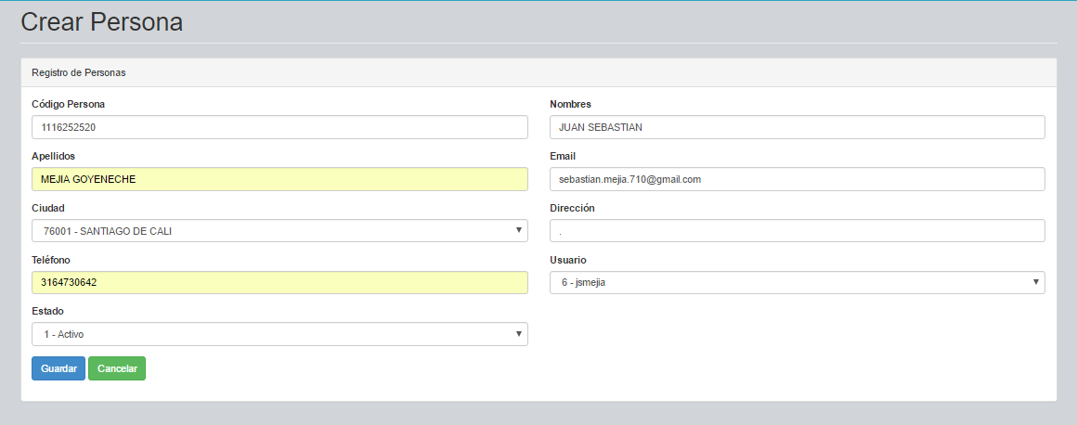

Figura 3.4 Opción Crear Persona - Diligenciamiento de campos

* Al finalizar el guardado, el sistema emitirá un mensaje de éxito al crear la persona.

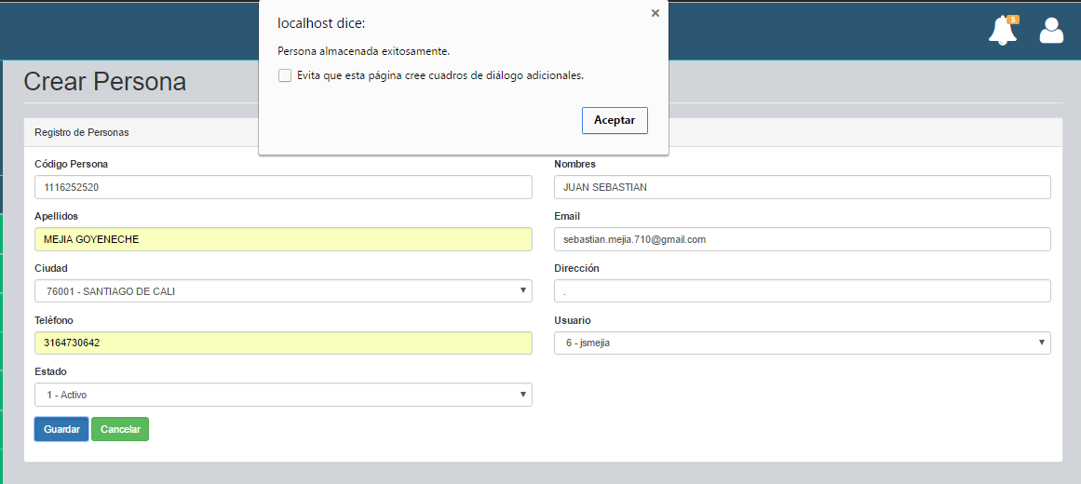

Figura 3.5 Opción Crear Persona - Creación de persona exitosa

## Consultar Persona

La opción *Consultar Persona* le permitirá visualizar las personas registrados en el sistema y posteriormente modificarlas o eliminarlas.

* Una vez realizado el ingreso al sistema y cargada la página de inicio, ubíquese sobre el menú del lado izquierdo, diríjase al módulo *Terceros* y presione clic sobre él para desplegar sus submódulos.



Figura 3.6 Módulo Terceros - Menú

* Ubíquese sobre el submódulo *Administrar Personas* y de clic sobre él para desplegar las opciones asociadas.
* Ubíquese sobre la opción *Consultar Persona* y de clic sobre ella para abrirla en el área de trabajo.

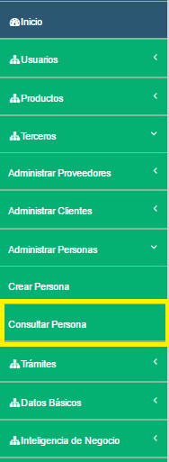

Figura 3.7 Opción Consultar Persona - Menú

* Se cargará en el área de trabajo la opción *Consultar Persona*.

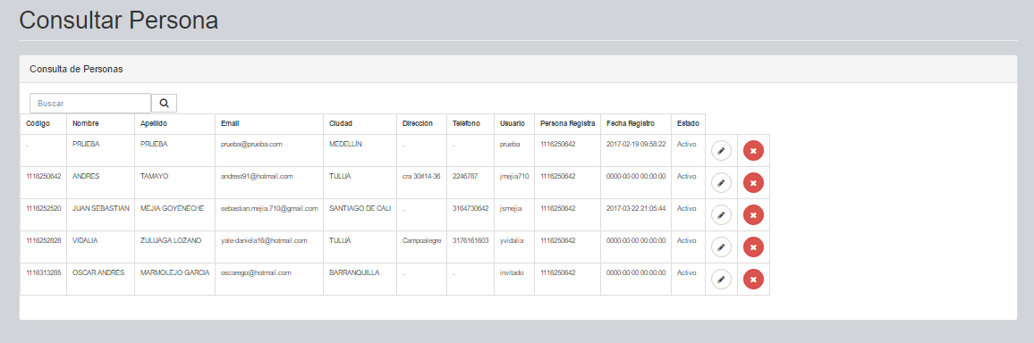

Figura 3.8 Opción Consultar Persona - Área de trabajo

* En el campo de búsqueda podrá digitar todo o parte del código o nombre de la persona a consultar. Al digitar el valor de búsqueda, presione clic en la lupa para ejecutar la consulta y visualizar el resultado.

## Modificar Persona

La opción *Modificar Persona* le permitirá actualizar los datos de las personas registrados en el sistema.

* Una vez realizado el ingreso al sistema y ubicado en la opción “*Consultar Persona*” del submódulo *“Administrar Personas”*, presione clic sobre el botón de modificación (botón con forma de lápiz) de la persona que desea modificar.

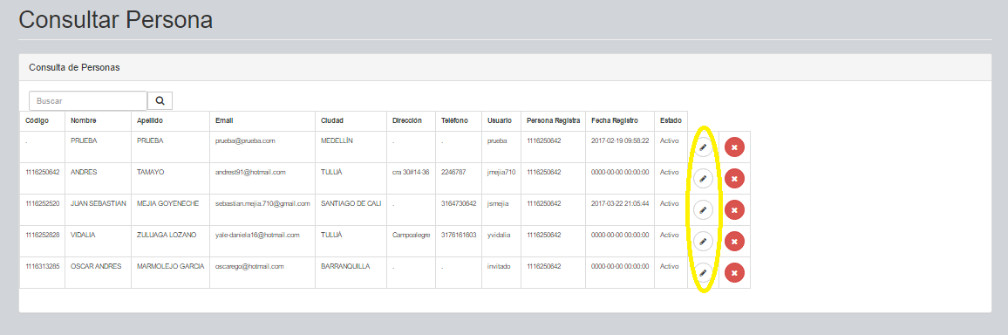

Figura 3.9 Opción Consultar Persona - Modificar

* A continuación se cargará sobre el área de trabajo la opción de modificación de personas con los datos de la persona seleccionada.

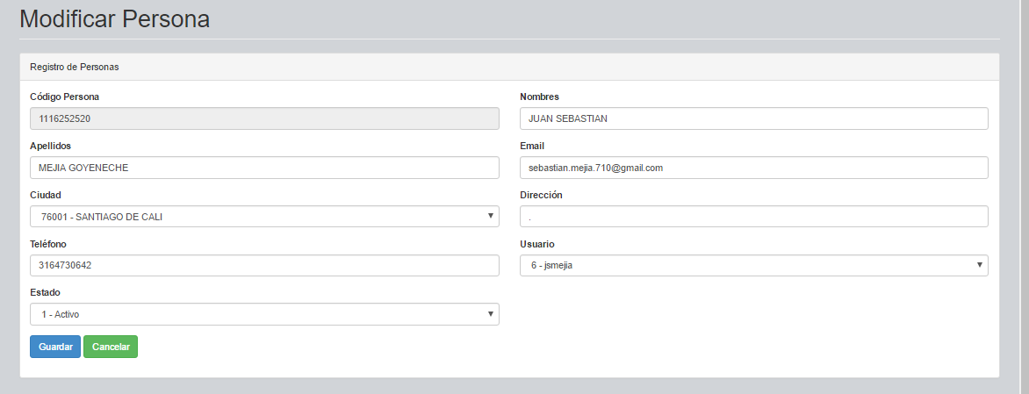

Figura 3.10 Opción Modificar Persona - Área de trabajo

* Modifique los datos que desee (nombres, apellidos, email, ciudad, dirección, teléfono, usuario y/o estado) y presione el botón *“Guardar”* para confirmar los cambios. El sistema notificará si la operación fue exitosa.

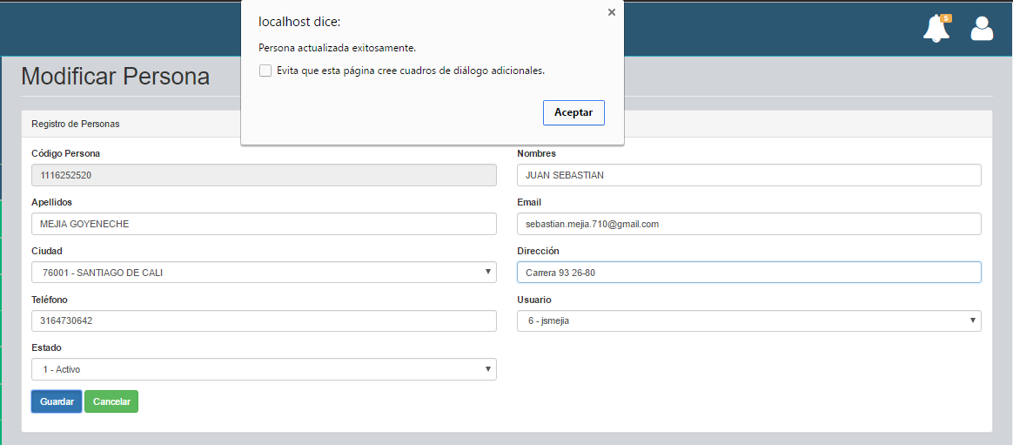

Figura 3.11 Opción Modificar Persona - Modificación exitosa

## Eliminar Persona

La opción *Eliminar Persona* le permitirá borrar las personas que no desee mantener disponibles en el sistema. Cuando una persona ha registrado un trámite en el sistema, no será posible eliminarla.

* Una vez realizado el ingreso al sistema y ubicado en la opción “*Consultar Persona*” del submódulo *“Administrar Personas”*, presione clic sobre el botón de eliminación (botón con forma de “X”) de la persona que desea eliminar.

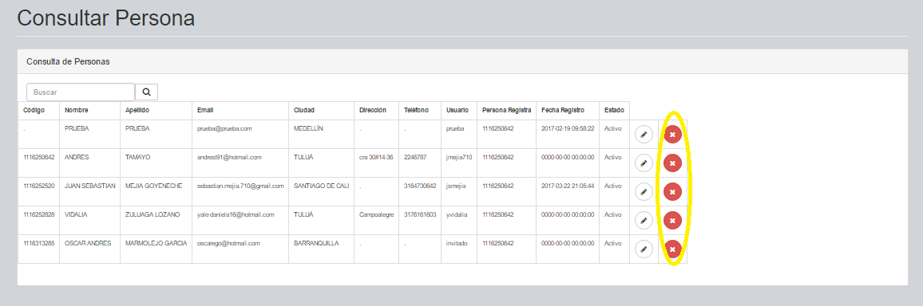

Figura 3.12 Opción Consultar Persona - Eliminar

* A continuación se visualizará un mensaje para confirmar la eliminación de la persona seleccionada.

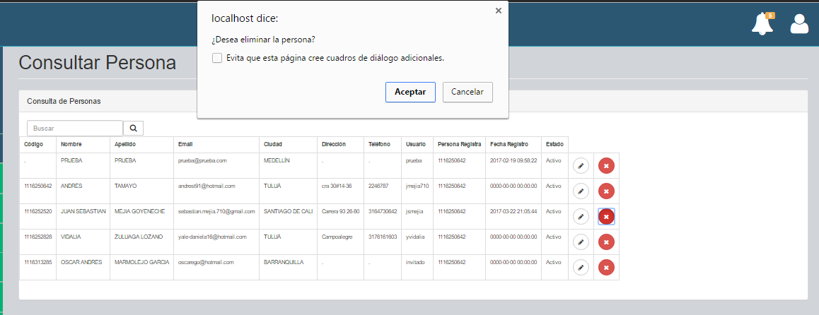

Figura 3.13 Opción Eliminar Persona – Confirmación

* Si selecciona “Cancelar”, se abortará la eliminación de la persona. Si selecciona “Aceptar” se llevará a cabo la eliminación de la persona y una vez finalizada, se recargará la lista de personas.

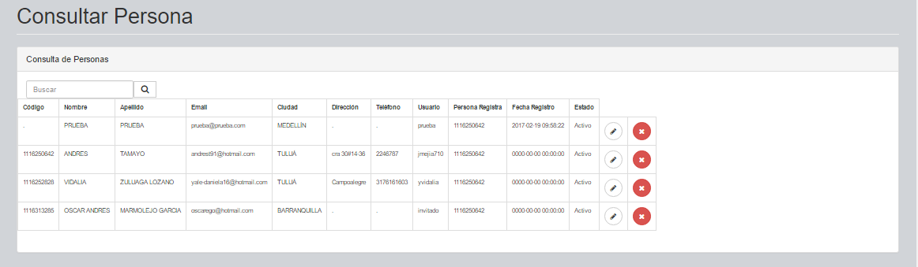

Figura 3.14 Opción Consultar Persona - Eliminación de Persona exitosa